1. Värvitud ristküliku pindala on 4 cm² ja ümbermõõt on 10 cm.

(a) Vaadake ristikujulist kujundit. Täitke lüngad.

Ristikujulise kujundi pindala on . . . . . cm²

ja ümbermõõt on . . . . . cm.

(b) Joonesta kujund, mille pindala on 6 cm².

(c) Mis on sinu kujundi ümbermõõt?

(d) Vaata kaheksanurka. Mis on kaheksanurga pindala?

. . . . . . . cm²

(e) Selgita, miks kaheksanurga ümbermõõt on suurem kui 8 cm.


2. Klassil on mõned kuldsed (g) ja mõned hõbedased žetoonid. Kõik žetoonid on sama suurusega.

(a) Õpetaja pani 4 kuldset žetooni ja 1 hõbedase žetooni kotti. Leah kavatseb võtta ühe žetooni kotist pimesi välja. Ta ütles:
Seal on ainult kaks värvi, seega on sama võimalik, et ma võin võtta välja nii kuldse kui ka hõbedase žetooni.

Selgita, miks Leah eksib.

(b) Mitu hõbedast žetooni veel peaks õpetaja panema kotti, et Leah sama tõenäosusega võiks võtta välja nii kuldse kui ka hõbedase žetooni?

(c) Jackil on teine kott, kus on 8 žetooni sees. Võimalus, et Jack võtab välja kotist kuldse žetooni, on suurem kui see, et ta võtab hõbedase.
Mitu kuldset žetooni võiks olla Jack’i kotis?

3. Raamatus on näidatud kaks võimalust muuta °C kraadid °F kraadideks.

Täpne reegel
korruta °C temperatuur 1,8-ga ja siis liida 32

Ligikaudne reegel
kahekordista °C temperatuur ja siis liida 30

(a) Täida lüngad.
Kasutades täpset reeglit, 25°C on . . . . . . . °F
Kasutades ligikaudset reeglit, 25°C on . . . . . . . °F
(b) Täida lüngad.
Kasutades täpset reeglit, 0°C on . . . . . . . °F
Kasutades ligikaudset reeglit, 0°C on . . . . . . . °F
(c) Näita, et 10°C jaoks, täpset ja ligikaudset reegli järgi tuleb sama vastus.

4. (a) Klubitahab võtta 3000 inimest reisiks Londonisse.
Me sõidame bussidega. Igasse bussi mahub 52 inimest.

Klubi sekretär ütles:

Mitu bussi vajavad nad reisiks? Näita oma tööd.

. . . . . . . bussi

(b) Üks buss maksab £420. Milline on kõikide busside tellimishind kokku?

(c) Ku palju peab maksma üks inimene?

5. Igas maisihelbekarbis on kingiks tasuta kaart. Sa ei saa teada ette, milline kaart on karbis. Sul on võrdne võimalus saada igat kaarti.
Karbis võib olla üks neljast erinevast kaardist: A, B, C või D
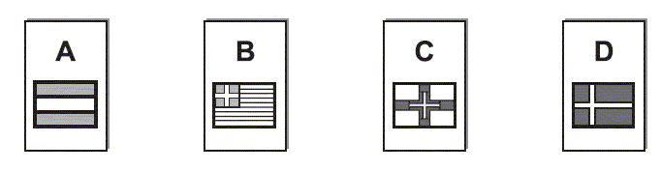

(a) Zoe vajab kaarti A
Tema vend Paul vajab kaarte C ja D
Nad ostsid ühe teraviljahelbekarbi.

Milline on tõenäosus, et Zoe saab selle kaardi, mis ta tahab? ………….

Milline on tõenäosus, et Paul saab selle kaardi, mis ta tahab? ………….

(b) Karbi avas nende ema.
Ta ütles neile, et seal ei ole kaarti A

Milline on nüüd tõenäosus, et Zoe saab selle kaardi, mis ta tahab? ………….

Milline on tõenäosus, et Paul saab selle kaardi, mis ta tahab? ………….

6. Ma tegin kujundi 6 klotsist.
Joonisel on kujutatud minu kujund erinevates vaadetes.
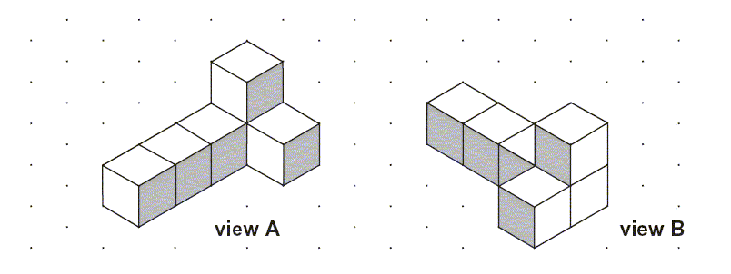

(a) Ma lisasin veel ühe klotsi oma kujundile.
Joonisel view A on näidatud see klots. Lõpeta vaate B joonestamine
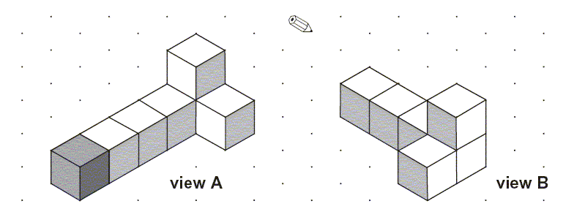

(b) Siis ma nihutasin klotsi teisele kohale. Lõpeta vaate B joonestamine.
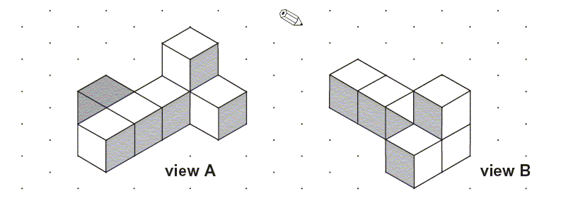

(c) Ma lisasin kaks klotsi juurde. Lõpeta vaate B joonestamine.
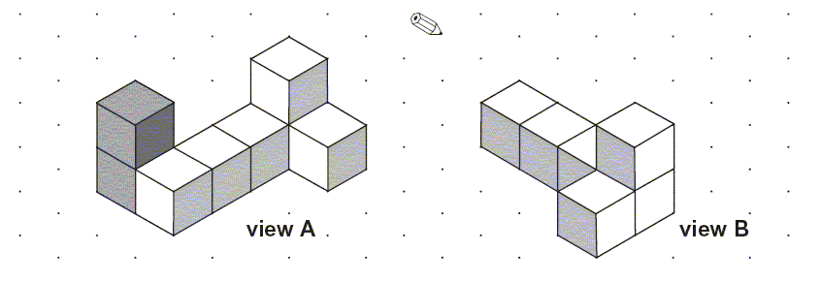

(d) Ma jälle panin kokku esimest kujundi 6 klotsist.
Joonisel on kujutatud vaade A ja vaade B
Lõpeta vaate C joonestamine.
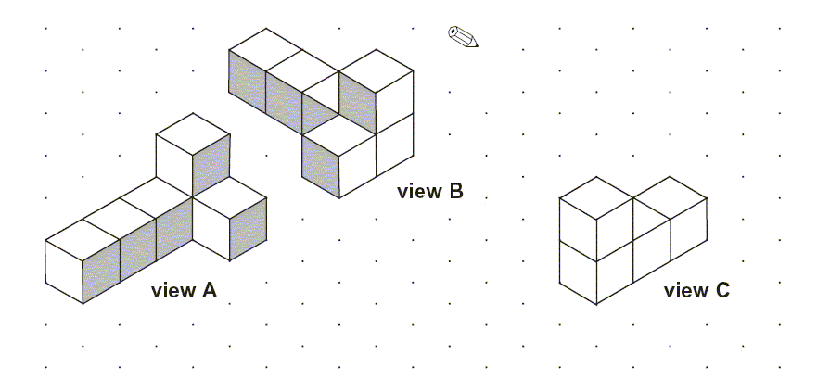

7. Sa võid teha ‘onni’ tikkudest.
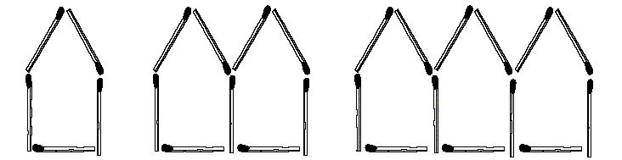
1 onn vajab 2 onni vajavad 3 onni vajavad
5 tikku 9 tikku 13 tikku
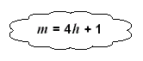
Valem, mille järgi saab leida, mitu tikku läheb vaja, on
m on tikkude arv
h on onnide arv

(a) Kasuta valemit, et leida mitut tikku sa vajad, et teha 8 onni. Näita oma tööd.

……. tikku
(b) Ma kasutasin 81 tikku, et teha mõned onnid. Mitu onni ma tegin? Näita oma tööd.

. . . . . . . onni

(c) Andy tegi teise ‘onni’ tikkudest.
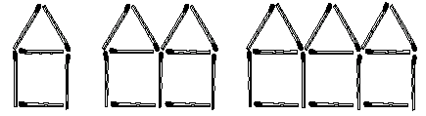
1 onn vajab 2 onni vajavad 3 onni vajavad
6 tikku 11 tikku 16 tikku

Ringita valem, mille abil saab leida vajalike tikkude arvu.
Pea meeles: m on tikkude arv
h on onnide arv

m = h + 5 m = 4h + 2 m = 4h + 3

m = 5h + 1 m = 5h + 2 m = h + 13

8. Koolis avatakse uus söökla. Valitakse inimene söökla avamisetseremooniaks. Kõikide õpilaste, õpetajate ja söökla tööliste nimed oli pandud karpi. Karbist tõmmati üks juhuslik nimi.

Õpilane ütles:
Saab olla ainult kolm valikut. See võib olla õpilane, õpetaja või sööklatööline.
Võimalus, et selleks osutub õpilane, on $\frac{1}{3}$.

Õpilane eksis. Seleta miks.

9. Arvuta

8% 26,50 kroonist =

12 % 98 kroonist =

10. Ajaleht ennustas, millistes vanustes on põhikooli õpetajad kuue aasta pärast. Tehti järgmine diagramm.
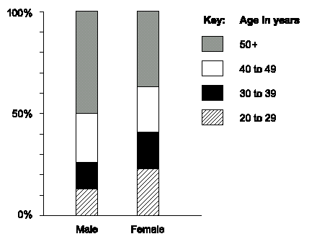
Võti:Vanus aastates
MehedNaised
40 - 49
30 - 39
20 - 29

(a) Diagramm näitab, et 24% meesõpetajatest on vanuses 40 kuni 49. Umbes mitu protsenti naisõpetajatest on vanuses 40 kuni 49?

. . . . . . . . . . . %

(b) Umbes milline protsent naisõpetajaid on vanuses 50+?

. . . . . . . . . . .%

(c) Ajaleht ennustab, et ligikaudu 20 000 meesõpetajat on vanuses 40 kuni 49. Hinda meesõpetajate arvu, kelle vanus on 50+.

………….

(d) Oleta, et meesõpetajate arv on sama, mis naisõpetajate arv. Kasuta diagrammi, et otsustada. milline väide on õige. Tee linnuke (✓) oma vastusele.

Üldiselt, meesõpetajad kalduvad olema naisõpetajatest nooremad. 

Üldiselt, naisõpetajad kalduvad olema nooremad kui meesõpetajad. 

Seleta, kuidas sa kasutasid diagrammi, et langetada otsust.

11. Graafikul on kujutatud lifti liikumine. Ma sain liftisse 10. korrusel.
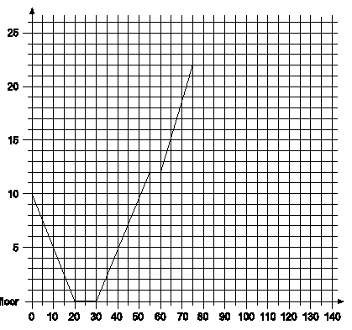
Esimene korrus
Korruse number
Aeg (sekundites)
(a) Lift peatus kahel erineval korrusel enne kui ma väljusin 22. korrusel.
Mis korrused need on?

koorus . . . . . . . ja . . . . . . .

(b) Kui kaua sõitsin ma liftis?

. . . . . . . sekundit

(c) Peale seda, kui ma väljusin 22. korrusel, lift liikus otse esimesele korrusele peatusteta. See võttis aega 45 sekundit.
Graafikul näita lifti liikumist 22. korruselt esimese korruseni.

12. (a) Paula mängis võistlustel 4 mängu. Kolmes mängus sai Paula 8 punkti igas mängus. Viimases mängus ta ei saanud punkte.
Mis on Paula punktide keskmine peale nelja mängu?

. . . . . . . punkti

13. (a) Iga nelinurk võib jaotada kaheks kolmnurgaks. 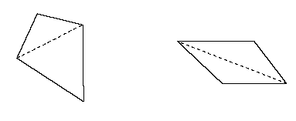
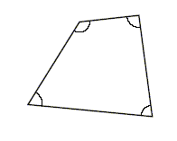
Selgita, kuidas sa tead, et nelinurga sisenurkade summa on 360°.

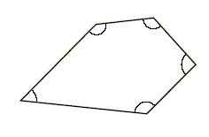
(b) Mis on viisnurga sisenurkade summa?

. . . . . . . °

(c) Mis on seitsenurga sisenurkade summa?
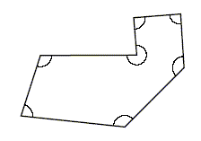
Näita oma tööd.

. . . . . . . °

14. Aiastu müüb põõsaistikuid. Tabel näitab, mida nad müüdi ühe nädalaga.
Istikud | Müüdud arv | Hind
Beech | 125 | £212,50
Leyljaii | 650 | £2437,50
Privet | 35 | £45,50
Hawthorn | 18 | £23,40
Laurel | 5 | £32,25
Kokku | 833 | £2751,15

(a) Milline protsent kokku müüdud istikute arvust moodustab Leyljaii?
Näita oma tööd.

. . . . . . . %

(b) Milline protsent kokku summast moodustab Leyljaii eest saadud raha?
Näita oma tööd.

. . . . . . . %

(c) Kumb istik on odavam, kas Beech või Privet?
Näita oma tööd.

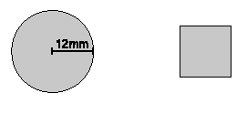
15. Joonisel on kujutatud ring ja ruut.
(a) Ringi raadius on 12 mm. Mis on ringi pindala täpsusega mm²?
Näita oma tööd.

. . . . . . . mm²

(b) Ringi ja ruudu pindalade suhe on 2:1. Mis on ruudu pindala täisruutmillimeetrites?

. . . . . . . mm²

(c) Kui pikk on ruudu külg? Näita oma tööd.

. . . . . . . mm

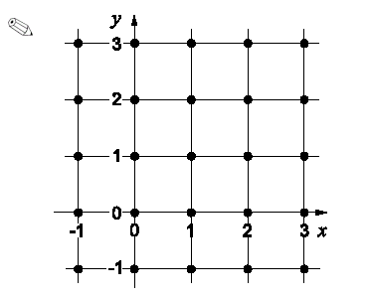
16. Ma mõtlesin punkti antud ruudustikus.
Minu punkti koordinaadid on (x, y).
Sul on 3 võtit, et leida, milline punkt on minu oma.

(a) Esimene võti: x > 0 ja y > 0
Millised punktid ei sobi minu punktiks? Antud ruudustikus tõmba maha need järgmiselt .

(b) Teine võti: x + y < 4
Millised punktid ei sobi minu punktiks? Seekord tee nende ümber ruut, nagu näidatud :

(c) Kolmas võti: x > y
Mis on minu punkti koordinaadid? (… ,… )

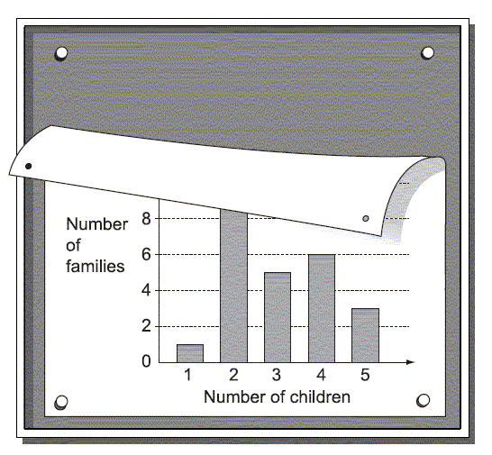
17. Klass kogus informatsiooni selle kohta, kui palju lapsi on nende peredes. Informatsioon oli kujutatud tulpdiagrammina, kuid me ei näe seda tervikuna.

Perede arv
Laste arv

Olgu perekondade arv, kus kasvab kaks last n.
- Näita, et laste arv kokku kõikides perekondades on
55 + 2n

(b) Kirjuta avaldis perekondade arvu jaoks.

(c) Keskmine laste arv peredes on 3.
Mis on n väärtus? Näita oma tööd.

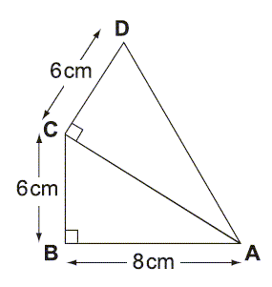
n = . . . . . . .

16. ABC ja ACD on mõlemad täisnurksed kolmnurgad.
(a) Selgita, miks AC pikkus on 10 cm.

(b) Arvuta AD pikkus. Näita oma tööd.
.

. . . . . . cm
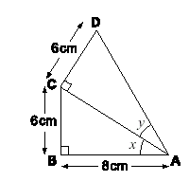
(b) Mitme kraadi võrra nurk x on suurem kui nurk y? Näita oma tööd.

. . . . . . °

18. Mul on kaks kotti kuulidega.
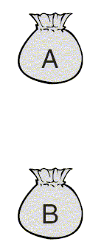
Kotis A on 12 punast kuuli ja 18 kollast kuuli.
Kotis B on 10 punast kuuli ja 16 kollast kuuli.

Ma kavatsen võtta juhuslikult ühe kuuli kas kotist A või kotist B
Ma tahan saada punast kuuli.
Millise koti pean ma valima?
Näita oma vastuse selgitusi.

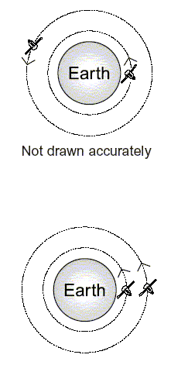
19. Kaks satelliiti liiguvad ümber Maa.
Kaugus Maa keskpunktist on:
1,53 ⋅ 10⁷m Satelliit A
9,48 ⋅ 10⁶m Satelliit B

(a) Milline võib olla minimaalne kaugus kahe satelliidi vahel?
Näita oma tööd ja kirjuta vastus standardkujul.

. . . . . . . . . . . . . . . . m

(b) Milline võib olla maksimaalne kaugus kahe satelliidi vahel?
Näita oma tööd ja kirjuta vastus standardkujul.

. . . . . . . . . . . . . . . . m

20. Õpetaja küsis viiskümme 9. klassi õpilase käest:
Kui palju aega sa kulutasid eile kodutööks?

Tulemused:
Aeg kulutatud kodutööks (minutites) | Sagedus
0 ≤ aeg ≤ 30 | 6
30 < aeg ≤ 60 | 14
60 < aeg ≤ 90 | 21
90 < aeg ≤ 120 | 9
Kokku | 50
(a) Näita, et keskmiselt kodutööks oli kulutatud ligikaudselt 64,8 minutit.

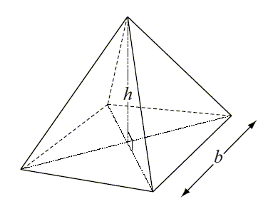
21. Ruudukujulise püramiidi ruumala valem on V = $\frac{1}{3}$b²h, kus b on põhja aluse pikkus, h on kõrgus.

(a) Ruudukujulise püramiidi alus on 5 cm ja kõrgus on 6 cm. Kui suur on ruumala?

V = . . . . . . . cm³

(b) Teise ruudukujulise püramiidi alus on 4 cm. Selle ruumala on 48 cm³.
Mis on kõrguse pikkus?

h = . . . . . . . cm

(c) Teise ruudukujulise püramiidi ruumala on 25cm³. Selle kõrgus on 12 cm.
Mis on aluse pikkus? Näita oma tööd.

b = . . . . . . . cm
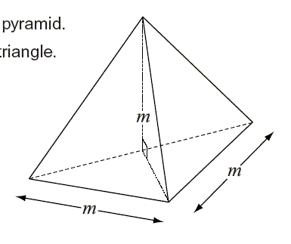
(d) Joonisel on kujutaud kolmnurkne püramiid.
Alus on võrdhaarne täisnurkne kolmnurk.
Püramiidi kõrgus on m.
Kirjuta püramiidi ruumala valem kasutades m.

22. Vaata need graafikuid.
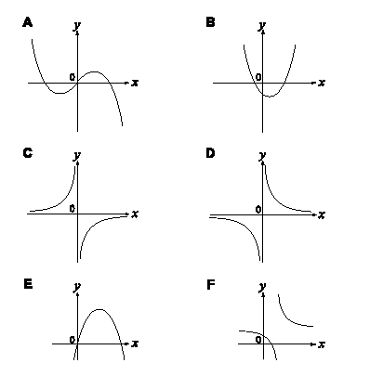
(a) Üks graafikutest kujutab võrrandit y = kx – x² (k on konstant)
Milline graafik?

graafik . . . . . . .

(b) Üks graafikutest kujutab võrrandit y = $\frac{w}{x}$ (w on positiivne konstant)
Milline graafik?

graafik . . . . . .

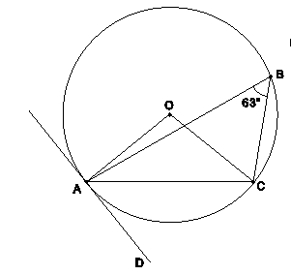
23. AD on ringi keskpunktiga O, puutuja.
Nurk ABC on 63° ja AC on kõõl.
(a) Kirjuta suurusi:

nurk AOC = ……………
nurk OCA= ……………
nurk CAD = ……………

(b) AB = 18 cm ja BC = 3 cm. Arvuta kolmnurga ABC pindala. Näita oma tööd.

. . . . . . . . . . . cm²

(c) Arvuta AC pikkus. Näita oma tööd.

. . . . . . . . . . . cm

(d) Arvuta ringi raadius. Näita oma tööd.

. . . . . . . . . . . cm

24. Kalamees paneb kirja iga püütud kala massi M.
Mass(kg) | Sagedus
0,5 < M ≤ 1 | 14
1 < M ≤1,5 | 29
1,5 < M ≤ 3 | 45
3 < M ≤ 4 | 16
4 < M ≤ 6 | 10
Kokku | 114

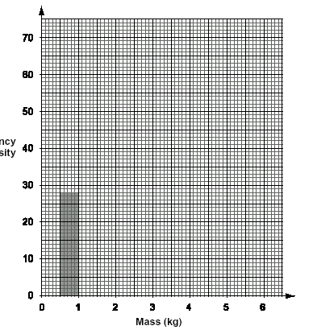
(a) Lõpeta tulpdiagrammi, mis kujutab püütud kalade massi.
sagedus
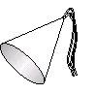
25. Tootja teeb peomütse, mis näevad välja nagu tühjad koonused. Selleks, et teha müts, lõikab ta lehest ringisektorid raadiusega 24 cm. Sektori nurk on 135°.
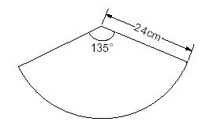
- Näita, et sektori kaare pikkus on 18 cm.

(b) Sektori ääred pannakse täpselt kokku ilma servakatteta. Arvuta lõpetatud mütsi kõrgus.
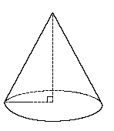
Näita oma tööd.

……. cm

26. Väikseim neljast järjestikusest täisarvust on n.
(a) Kirjuta n kaudu nelja järjestikuse täisarvu summa võimalikult lihtsustatud kujul

(b) Kirjuta n kaudu neljast järjestikusest täisarvust väikseima ja suurima korrutise

(c) Kasutades vastuseid (a) ja (b) näita, et on olemas ainult kaks komplekti neljast järjestikusest täisarvust, mille summa võrdub väikseima ja suurima korrutisega.

(d) Kirjuta need kaks ………….

1.
(a) Rifat ostis muna, krõpsud ja piima.
Menüü

Hamburger 55p
Muna 38 p
Krõpsud 40 p
Kartulipuder 35 p
Kola 30 p
Piim 28 p
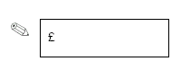
Kui palju ta maksis?

Ta maksis £5 rahatähega.
Kui palju ta saab tagasi?

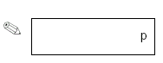
(b) George tahab osta hamburgeri, kartuliputru ja 2 muna.
Tal on £1.50
Kui palju tal on veel vaja raha?

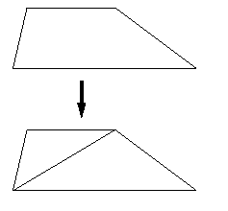
2. Vaata seda nelinurka.
Sa võid joonestada ühe sirge nelinurgas, et teha kaks kolmnurka.

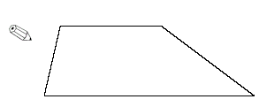
(a) Kasuta joonlauda, et joonestada teine sirge, mis jaotab nelinurga kaheks kolmnurgaks.

(b) Nüüd joonesta nelinurgas üks sirge nii, et tekiks nelinurk ja kolmnurk.
(c) Nüüd joonestada nelinurgas üks sirge nii, et tekiks kaks nelinurka.


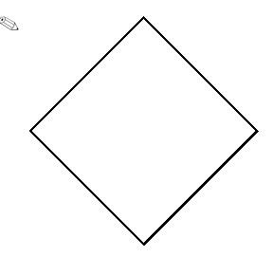
(d) Joonestada kaks sirget vasakpoolses ruudus, et tekiks neli kolmnurka, mis on kõik sama suurusega.

(e) Nüüd joonesta kaks sirget parempoolses ruudus, et tekiks neli ruutu, mis on kõik sama suurusega.
Kasuta joonlauda ja joonesta korralikult.

27. Kirjuta vastused.
(a) Liida 238 arvule 567, seejärel lahuta 143 . . . . . . . . . . . . . .

(b) Korruta 369 arvuga 14, seejärel liida 834 . . . . . . . . . . . . . .

(c) Liida 94 - le pool arvust 778 . . . . . . . . . . . . . .

(d) Kui palju 1000 on väiksem kui 59 ⋅ 16 ? . . . . . . . . . . . . . .

28. Tabel näitab, millist päikesekreemi numbrit on soovitatud erinevates kohtades.

 | Soe  UK |  | Palav  Lõuna  Euroopa |  | Väga  Palav  Troopika
naha tüüp | Esimesed 3 päeva | pärast esimest 3 päeva | Esimesed 3 päeva | pärast esimest 3 päeva | Esimesed 3 päeva | pärast esimest 3 päeva
hele | 20 | 12 | 20 | 12 | 35 | 20
keskmine | 16 | 8 | 20 | 12 | 20 | 12
tume | 12 | 6 | 12 | 6 | 12 | 8
(a) Amy ütles:
Mul on tume nahk ja ma lähen Troopikasse.

Millist päikest kreemi peab ta kasutama pärast esimest 3 päeva? . . . . . . . . . . . . . .
Tabel näitab, et ma pean kasutama päikesekreemi number 16 puhkusel.
(b) Eric ütles:

Kasuta tabelit, et vastata järgmistele küsimustele.

Kus võiks Eric olla puhkusel? . . . . . . . . . . . . . .

Milline nahatüüp on Ericul? . . . . . . . . . . . . . .

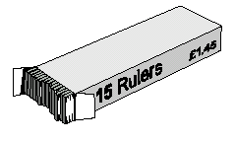
29. Karbis on 15 joonlauda.
Joonlauakarp maksab £1,45
(a) Mitu joonlauda on 8 karbis?

(b) Kui palju maksab 8 karpi?

(c) Kui palju maksavad 30 joonlauda?

(d) Kui mitu joonlauakarpi saad sa osta £7,25 eest?
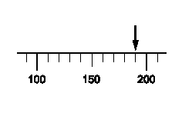
30. (a) Millist numbrit näitab skaalal nool?

Arv on . . . . . . .

(b) Joonesta järgmisel skaalal nool, mis näitab arvu 112
